Reformierte Kirchen Bern-Jura-Solothurn
Suchergebnisse für "Das besondere Bilderbuch"

 | Autor / Titel | Jahr | Medientyp | Signatur / Standort
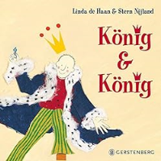 | Haan, Linda de  König & König | 2016 | Bilderbuch | Das besondere Bilderbuch
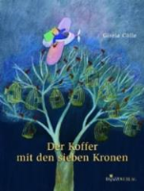 | Cölle, Gisela  Der Koffer mit den sieben Kronen | 2005 | Bilderbuch | Das besondere Bilderbuch

